广西柳州市鑫盛机械有限公司“9·16”一般起重伤害事故调查报告 - 生产安全事故信息 - 广西柳州市应急管理局网站
来源：柳州市应急管理局 柳州市·站内搜索补充
原文链接：http://yjglj.liuzhou.gov.cn/zwgk/fdzdgknr/scaqsgxx/202511/t20251117_3691495.shtml
发布时间：2025-11-17 抓取时间：2026-10-14 正文含图，已嵌入原图

当前位置：
广西柳州市鑫盛机械有限公司“9·16”一般起重伤害事故调查报告
来源： 柳州市应急管理局 &nbsp| 发布日期： 2025-11-17 16:52 &nbsp

2025年9月16日14时20分许，在柳州市鱼峰区阳惠路3号广西柳州市鑫盛机械有限公司生产车间发生一起起重伤害事故，造成1人受伤。23日22时30分许，伤者经抢救无效死亡。
依据《中华人民共和国安全生产法》、《生产安全事故报告和调查处理条例》和《柳州市人民政府关于进一步明确生产安全事故调查处理权限的通知》等有关法律法规，成立了由柳州市应急管理局牵头，市工业和信息化局、市公安局、市总工会、鱼峰区人民政府和阳和工业新区管委会派员组成的广西柳州市鑫盛机械有限公司“9·16”一般起重伤害事故调查组（以下简称事故调查组），全面负责事故调查工作。同时邀请市人民检察院和市纪委监委介入事故调查。
事故调查组坚持“科学严谨、依法依规、实事求是、注重实效”和“四不放过”的原则，通过查阅资料、询问谈话、现场勘验和综合分析，查明了事故经过、原因、应急处置、人员伤亡和直接经济损失，认定了事故性质和责任，提出了对有关责任人员和责任单位的处理建议，针对事故原因及暴露出的问题，提出了事故防范整改措施建议。
经调查认定：广西柳州市鑫盛机械有限公司“9·16”一般起重伤害事故是一起因作业人员违反操作规程，生产经营单位隐患排查治理不到位而导致的一般生产安全责任事故。
一、事故基本情况
（一）事故发生相关单位情况
1.广西金通灵鼓风机有限公司，统一社会信用代码为914502007843XXXXXX（3-1），类型为有限责任公司（非自然人投资或法人独资），法定代表人段某东，住所为柳州市阳和工业新区某号。经营范围为：大型工业离心鼓风机、轴流鼓风机、通风机、多级离心鼓风机、单级高速鼓风机，仓储服务，商务代理服务，不动产租赁等。
2.广西柳州市鑫盛机械有限公司（以下简称鑫盛机械公司），统一社会信用代码为91450221MA5QXXXXXX（1-1），类型为有限责任公司（自然人投资或控股），法定代表人陆某泽，住所为柳州市阳和工业新区阳惠路某号厂房。经营范围：一般项目：普通机械设备安装服务；金属链条及其他金属销售；金属制品销售；轴承、齿轮和传动部件销售；轴承销售；机械设备销售等。
2025年8月23日，广西金通灵鼓风机有限公司（甲方）与鑫盛机械公司（乙方）续签《厂房租赁合同》（合同编号:ZL-2025XXXX-1）：1、甲方将位于柳州市阳和工业新区阳惠路某号闲置厂房5号车间租赁面积经甲乙双方认可确定为200平方米租赁给乙方使用。2、本租赁物为制造、办公，除双方另有约定外，乙方不得随意改变房屋用途。3、租赁期限从2025年9月1日起至2027年2月28日止。同日，双方签订《厂房租赁职业健康安全环保管理协议书》（合同编号:AB-2025XXXX-1）：一、协议范畴：乙方承租、使用甲方场地过程中的人员、消防、交通、职业健康、特种设备（作业）、危险化学品等安全及环保管理。......三、乙方责任：2.根据“谁使用、谁负责”的原则，乙方为厂房承租、使用过程中的安全环保责任主体。
（二）涉事起重机操作人员情况
2024年12月4日，鑫盛机械公司与唐某宽签订《劳动合同》，合同有效期自2024年12月5日起至2025年12月4日止。唐某宽参加了鑫盛机械公司组织安全生产教育培训。事故发生时的工作内容是唐某宽操作摇臂钻床和KBK柔性自立组合式起重机（以下简称KBK柔性起重机）加工锚板，唐某宽穿了劳保鞋，未佩戴安全帽。根据特种设备作业相关法规[1]，KBK柔性起重机不属于特种设备，故唐某宽不需要取得《特种设备作业人员证》。
（三）涉事起重机情况
事故发生地点位于柳州市鱼峰区阳惠路3号广西柳州市鑫盛机械有限公司5号生产车间内，车间南侧依次为办公室、数控加工中心1区（有9台全自动数控机床）、摇臂钻床区（有4台摇臂钻床）和数控加工中心2区（有8台全自动钻床），南侧加工区配有6台KBK柔性起重机，涉事起重机为第一台摇臂钻床旁边的2#KBK柔性起重机。北侧依次为数控车床区（有4组数控车床）、打包区、外协待检测区、成品库存区和半成品区，配有2台KBK柔性起重机。车间内另安装有1台5T的电动单梁起重机和1台10T通用桥式起重机。（见图1）
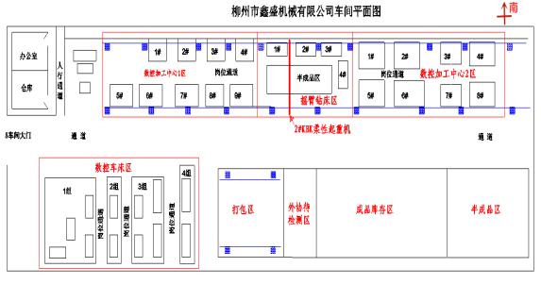
图1 广西柳州市鑫盛机械有限公司生产车间平面示意图
涉事起重机为鑫盛机械公司生产车间2#KBK柔性起重机，是鑫盛机械公司自行搭建安装，主要由纵滑轨、横滑轨、电动葫芦等组成。两条纵滑轨间距离约7.5m，横滑轨距离地面高约4.3m。横滑轨南端从纵滑轨脱落，连同电动葫芦一起掉落到地面，横滑轨北端仍挂在纵滑轨上。横滑轨与葫芦吊重约176.5KG、锚板重约105.4KG，两者合计约281.9KG。电动葫芦起重量为500KG，未超过KBK柔性起重机的荷载量。（见图2）
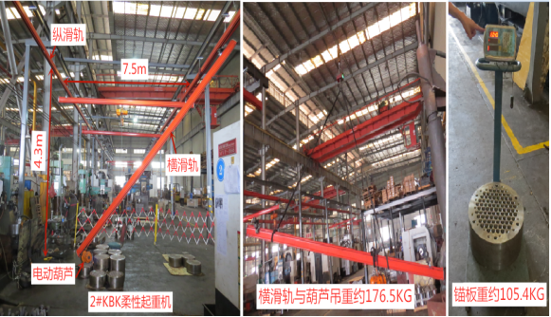
图2 涉事KBK柔性起重机现场情况图
（四）事故发生起重机纵滑轨与横滑轨之间的连接件情况
涉事KBK柔性起重机纵、横滑轨是通过连接件总成连接。固定销为圆柱形，长约65mm，直径约20mm，卡槽宽约3mm。卡销为内圆外方双层折叠式钢构件，卡销内圆直径约21mm，长约33mm，宽约30mm。卡销内有一个可以拉伸的拉簧，单面两边各有一个折弯的耳板，拉簧推到底部，拉簧被折弯的耳板卡住，使卡销插入固定销卡槽中，保护固定销防止脱落，从而起到连接纵、横滑轨的作用。涉事卡销两边的耳板已经断裂。（见图3）
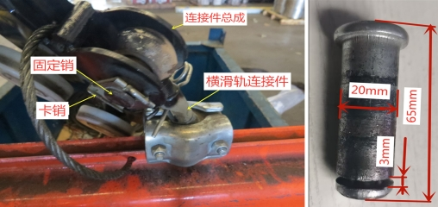
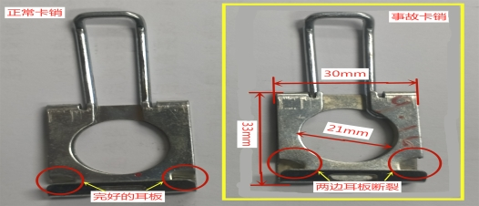
图3 涉事KBK柔性起重机连接件中固定销与卡销情况图
（五）摇臂钻床的操作工吊运锚板过程
操作人员先把磁力吊挂在KBK柔性起重机的挂钩上，操作KBK柔性起重机按钮开关，把磁力吊调整到锚板上，打开磁力吊吸着开关，使磁力吊吸住锚板。然后操作按钮开关，把锚板吊离地面约1米左右。操作人员用手把磁力吊与锚板一同推到摇臂钻床旁，同时操作按钮开关把锚板调整到摇臂钻床工作台卡位，调整位置后锁好并固定锚板，松开磁力吊吸着开关，操作按钮开关移开磁力吊。最后操作人员操作摇臂钻床对锚板钻孔作业，加工完成后，再操作KBK柔性起重机把锚板运送到半成品区域。
二、事故发生经过和应急处置情况
（一）事故发生经过
2025年9月16日，鑫盛机械公司组织工人进行锚板机械加工作业。工人贾某平操作6160数控车床。工人陈某浪、梁某强2人分别操作全自动数控机床，工人唐某宽、韦某金、甘某昌、谢某元4人分别操作1#-4#摇臂钻床。14时20分左右，唐某宽（作业时未佩戴安全帽）在1#摇臂钻床旁边操作2#KBK柔性起重机过程中，横滑轨南端从纵滑轨脱落，连同电动葫芦一起掉落，砸到其本人。旁边第2台摇臂钻床操作工人韦某金发现后，立即呼喊其他工人一起过来抢救。韦某金拨打120急救电话和110报警电话。14时37分许，120医护人员赶到现场，对唐某宽进行现场抢救。随后医护人员将唐某宽送到广西壮族自治区脑科医院救治。23日22时30分许，唐某宽经医护人员抢救无效死亡。
（二）事故报告和应急处置评估情况
事故发生后，现场工人时某跑到办公室向鑫盛机械公司法定代表人兼总经理陆某泽报告事故，陆某泽立即赶到生产车间，现场组织救援，通知工人马上停止生产，并要求财务经理习某向相关部门报告。习某向鱼峰区应急管理局报告了事故。接到事故报告，柳州市应急管理局、公安局和鱼峰区人民政府等相关部门迅速派人赶赴现场，开展现场勘验、收集证据等事故调查和善后处理工作。现场救援处置得当，信息报送准确及时，善后处理工作有序有效。
三、事故造成的人员伤亡和直接经济损失
姓名 | 伤害程度 | 性别 | 年龄 | 户籍 所在地 | 职业 （工种） | 直接经济 损失
唐某宽 | 死亡 | 男 | 54岁 | 广西来宾 | 操作工人 | 约123万元

四、事故发生的原因
（一）事故直接原因
事故调查组通过对事故现场勘查、调查询问、查阅资料等对事故原因分析论证，认定事故的直接原因：
1.广西柳州市鑫盛机械有限公司生产车间2#KBK柔性起重机卡销受外力作业下，卡销耳板断裂，致使连接纵、横滑轨的固定销失去防脱落保护，造成横滑轨南端掉落砸到唐某宽。
2.唐某宽在操作KBK柔性起重机作业过程中安全意识淡薄，未按规定[2]佩戴安全帽，违反规定[3]站在起重机横滑轨下方作业，横滑轨掉落砸到其头部后经救治无效死亡。
（二）事故间接原因
广西柳州市鑫盛机械有限公司安全生产主体责任落实不到位，未监督、教育唐某宽严格按照规定佩戴和使用安全帽；未严格执行吊运载荷时不得从人员上方通过的规定；未采取技术、管理措施及时发现并消除KBK柔性起重机卡销耳板断裂的事故隐患。
五、事故责任认定及处理建议
(一)建议免于追究的责任人员
唐某宽在操作KBK柔性起重机作业过程中安全意识淡薄，未按规定佩戴安全帽，违反规定站在起重机横滑轨下方作业，横滑轨掉落砸到其头部,对事故的发生负有责任。因其在事故中死亡，建议不予追究其责任。
(二)建议给予行政处罚的责任单位
广西柳州市鑫盛机械有限公司安全生产主体责任落实不到位，未监督、教育唐某宽严格按照规定佩戴和使用安全帽；未严格执行吊运载荷时不得从人员上方通过的规定；未采取技术、管理措施及时发现并消除KBK柔性起重机卡销耳板断裂的事故隐患，对事故的发生负有责任。建议由柳州市应急管理局依法依规对其给予行政处罚。
(三)建议给予行政处罚的责任人员
陆某泽,广西柳州市鑫盛机械有限公司法定代表人兼总经理，督促检查本单位安全生产工作不到位，未及时消除从业人员未按规定佩戴安全帽和KBK柔性起重机卡销耳板断裂的事故隐患，对事故的发生负有责任。建议由柳州市应急管理局依法依规对其给予行政处罚。
六、事故整改和防范措施
广西柳州市鑫盛机械有限公司要认真汲取事故教训，举一反三，严格落实安全生产主体责任，建立健全安全生产规章制度和KBK柔性起重机安全操作规程；加强对从业人员的安全生产教育和培训，并督促从业人员严格执行公司制定的各项规章制度；为从业人员提供符合国家标准或者行业标准的劳动防护用品，并监督、教育从业人员按照规则佩戴和使用；加强作业现场的安全生产管理，建立风险分级管控和隐患排查治理双重预防机制，认真开展作业场所危险因素分析，采取技术和管理措施，及时消除生产安全事故隐患，杜绝类似事故再次发生。

广西柳州市鑫盛机械有限公司
“9·16”一般起重伤害事故调查组
2025年11月7日

[1] 根据国家市场监督管理总局《特种设备作业人员考核规则》（TSG Z6001-2019）：起重机械作业人员考试大纲：J1范围 从事起重机司索作业人员、起重机械地面操作人员和遥控作业人员、桅杆式起重机和机械式停车设备的司机不需要取得《特种设备作业人员证》，使用单位可参照本大纲的内容，对相关人员的从业能力进行培训和管理。
根据原国家质检总局《关于修订〈特种设备目录〉的公告〈2014年第114号〉》：特种设备采取目录管理办法，目录之外的特种设备不再纳入特种设备统计监管范围。
2.《中华人民共和国安全生产法》第五十七条：从业人员在作业过程中，应当严格落实岗位安全责任，遵守本单位的安全生产规章制度和操作规程，服从管理，正确佩戴和使用劳动防护用品；
《起重机械安全操作规程 第1部分：总则》（GB/T6067.1-2010）：13 安全性 13.3.a)人员的安全装备 指派人员应保证安全装备符合下列要求：a）人员安全装备适合工作现场状况，如安全帽、安全眼镜、安全带、安全靴和听力保护装置；
广西柳州市鑫盛机械有限公司制定的《行车安全操作规程》2.4其他注意事项：④操作行车时必须戴安全帽。
3.《起重机械安全操作规程 第1部分：总则》（GB/T6067.1-2010）：17.2.5.e）：吊运载荷时，不得从人员上方通过。
广西柳州市鑫盛机械有限公司制定的《行车安全操作规程》：1、安全操作流程：1.2.6 禁止操作者在电机下方操作使用...... 1.2.10 吊动工件时，操作人员与工件应保持1米以上的距离...... 4、禁止事项：4.2严禁设备运转时用手推货物。

相关附件：
相关文档：
打印 关闭

